Mata Kuliah | : | Pemrograman Mobile
Program Studi | : | D4 – Teknik Informatika
Semester | : | 5
Kelas | : | TI 3C
NIM | : | 244107020240
Nama | : | Mochammad Rijal Dzaki Rifki Afifudin
Pertemuan Ke- | : | 5

Laporan Tugas

Praktikum 1 — Preferensi dengan SharedPreferences

Implementasi
Akses key-value dipusatkan di PrefsRepository (lib/data/prefs.dart) dengan dua konstanta key privat (dark_mode dan last_opened_at) agar tidak ada salah ketik. Provider DarkModeNotifier (AsyncNotifier<bool>) membaca nilai dari disk saat build pertama; toggle() memakai optimistic update, yaitu state diganti lebih dulu agar tema berubah seketika, lalu disimpan; bila penyimpanan gagal, state dikembalikan ke nilai semula (rollback). lastOpenedProvider membaca waktu sesi sebelumnya sebelum mencatat waktu sekarang, sehingga yang tampil adalah waktu pembukaan sebelumnya, bukan waktu sekarang.
SettingsPage menampilkan SwitchListTile tema gelap dan baris terakhir dibuka; main.dart membaca darkModeProvider untuk memilih themeMode. Tidak ada pemanggilan SharedPreferences di folder pages, sesuai checkpoint modul.

Hasil Uji Persistensi
Pengujian di perangkat fisik: saklar ditekan, tema berubah seketika; aplikasi dihentikan paksa (force-stop) lalu dibuka ulang; tema tetap gelap dan baris terakhir dibuka berisi waktu sesi sebelumnya. Pada sesi pertama tampil teks Baru pertama kali dibuka, sesuai desain.
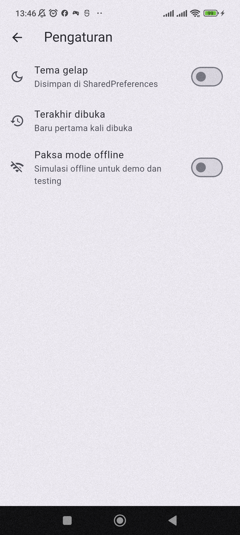 | 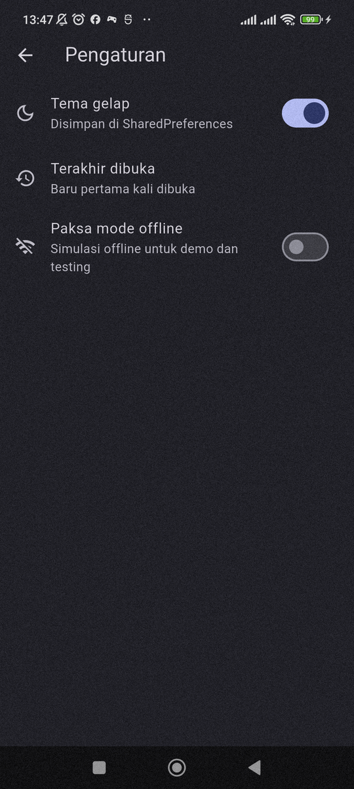 | 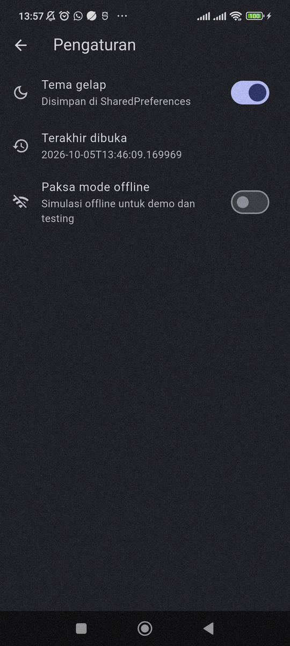
Gambar di atas menunjukkan halaman Pengaturan pada tema terang, tema gelap, dan kondisi setelah aplikasi dihentikan paksa lalu dibuka ulang, ketika preferensi tetap tersimpan.

Praktikum 2 — Model dan Database SQLite

Model Note
Model Note (lib/data/local/note.dart) bersifat immutable dengan copyWith. fromMap dibuat aman terhadap field yang hilang: setiap field diberi nilai bawaan sehingga data lama atau rusak tidak membuat aplikasi crash. DateTime disimpan sebagai string ISO-8601 karena SQLite tidak memiliki tipe tanggal, dan bool disimpan sebagai 0/1 karena SQLite tidak memiliki tipe boolean.
Tabel Pemetaan tipe Dart ke SQLite
Field Dart | Kolom SQLite | Tipe SQLite | Alasan
id (int?) | id | INTEGER PK | Null saat belum disimpan; diisi AUTOINCREMENT
title (String) | title | TEXT NOT NULL | Wajib diisi
body (String) | body | TEXT | Boleh kosong, default string kosong
updatedAt (DateTime) | updated_at | TEXT | ISO-8601 dapat diurutkan sebagai teks
dirty (bool) | dirty | INTEGER | 0/1 karena SQLite tidak punya BOOLEAN

Skema dan Repository
openNotesDb() membuka offline_notes.db dengan version 1 dan onCreate membuat dua tabel: notes untuk catatan pengguna dan cached_posts untuk cache posts (dipakai Praktikum 4). NoteRepository (lib/data/repositories/note_repository.dart) adalah satu-satunya pintu data catatan dengan method fetchNotes (urut updated_at terbaru), getNoteById, addNote (langsung dirty = true), updateNote (memperbarui updated_at dan menandai dirty), deleteNote, countDirty, dan markAllSynced.

Constructor repository menerima parameter openDb (dependency injection) sehingga test dapat menyuntikkan database palsu tanpa menyentuh SQLite sungguhan; pola ini dipakai penuh di Praktikum 5. Seluruh query berparameter memakai where: id = ? dengan whereArgs sehingga aman dari SQL injection.
CREATE TABLE notes(
id INTEGER PRIMARY KEY AUTOINCREMENT,
title TEXT NOT NULL,
body TEXT NOT NULL DEFAULT '',
updated_at TEXT NOT NULL,
dirty INTEGER NOT NULL DEFAULT 0
)
CREATE TABLE cached_posts(
id INTEGER PRIMARY KEY,
payload TEXT NOT NULL,
cached_at TEXT NOT NULL
)

Praktikum 3 — Halaman Catatan Offline dengan Riverpod

Provider dan Aksi
notesProvider dan dirtyCountProvider adalah provider baca; UI cukup memanggil ref.watch dan otomatis memperoleh AsyncValue. Kelas NoteActions menyatukan seluruh mutasi (add, update, delete, sync); setiap mutasi diakhiri invalidate terhadap notesProvider dan dirtyCountProvider sehingga tidak ada halaman yang lupa me-refresh data. Invalidasi keduanya penting: tabel yang sama dibaca dari dua sudut berbeda, dan melewatkan salah satunya membuat badge atau daftar menjadi basi.

Empat State UI dan Form
NotesPage menangani empat state: loading (CircularIndicator di tengah), error (pesan plus tombol Coba lagi yang meng-invalidate provider), empty (ikon dan ajakan menambah catatan), dan success (daftar catatan). NoteFormDialog adalah StatefulWidget agar TextEditingController ter-dispose tepat; hasil dikembalikan sebagai record Dart 3 berbentuk (title, body), dan judul kosong divalidasi dengan pesan Judul wajib diisi tanpa menutup dialog.

Hasil Uji
Tabel Tabel uji Praktikum 3 (perangkat fisik)
No | Skenario | Hasil yang Diharapkan | Hasil Aktual | Status
1 | Empty state | Ikon + teks belum ada catatan | Sesuai | Lulus
2 | Create | Catatan di atas, awan oranye, badge 1 | Sesuai | Lulus
3 | Validasi | Judul wajib diisi, dialog tetap terbuka | Sesuai | Lulus
4 | Update | Isi berubah, naik ke teratas | Sesuai (edit via halaman detail) | Lulus
5 | Delete | Catatan hilang, badge berkurang | Sesuai | Lulus
6 | Persistensi | Catatan tetap ada setelah dibuka ulang | Sesuai | Lulus
7 | Mode pesawat | CRUD tetap berfungsi tanpa error | Sesuai | Lulus
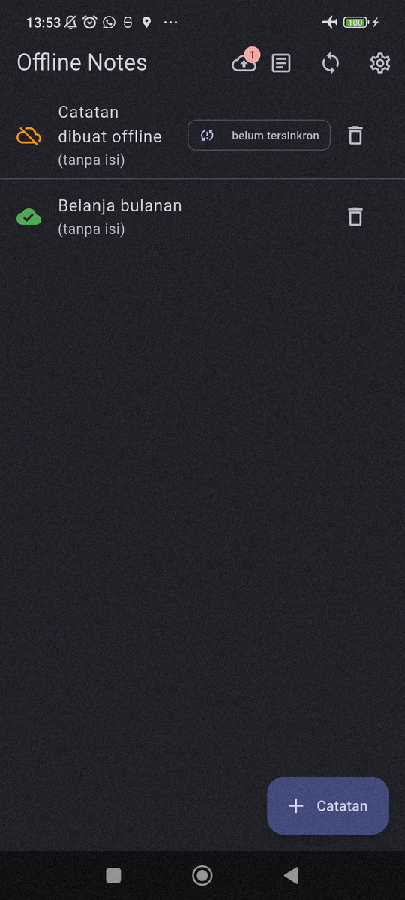

Praktikum 4 — Offline-First: Cache-First dan Sinkronisasi

Saklar Offline dan Sync
forceOfflineProvider (Notifier<bool>) menyediakan simulasi offline yang deterministik untuk demo dan testing tanpa bergantung kondisi jaringan kelas. syncNotes (lib/data/sync.dart) melempar OfflineException bila offline tanpa mengubah flag dirty, sehingga antrean tetap utuh untuk dicoba lagi; bila online, fungsi mensimulasikan upload dengan jeda latency (Duration.zero saat test), lalu memanggil markAllSynced. resolveConflict adalah fungsi murni aturan last-write-wins: versi dengan updated_at terbaru menang.

Cache-First untuk Posts
PostRepository membaca cache dari tabel cached_posts tanpa jaringan (readCachedPosts) dan mengambil data dari jsonplaceholder lalu mengganti cache di dalam satu transaksi dengan batch (fetchAndCache), sehingga penyimpanan bersifat atomik: bila gagal di tengah, cache lama tetap utuh. PostsNotifier pada build() selalu membaca cache lebih dahulu; bila offline cache ditampilkan apa adanya, bila online dengan cache terisi daftar tampil seketika dan refresh dilakukan di background tanpa mengubah UI menjadi error ketika jaringan gagal.

Hasil Uji Offline-First
Tabel Tabel uji Praktikum 4 (perangkat fisik)
No | Skenario | Hasil yang Diharapkan | Hasil Aktual | Status
1 | Isi cache (online) | 100 posts tampil, tersimpan di cached_posts | Sesuai | Lulus
2 | Cache saat offline | Posts tampil dari cache | Sesuai, tampil seketika | Lulus
3 | Antrean dirty | Badge menunjukkan 3 | Sesuai (uji dengan 1 catatan: badge 1) | Lulus
4 | Sync ditolak | Snackbar offline, badge tetap | Sesuai: Perangkat offline, sinkronisasi ditunda | Lulus
5 | Sync berhasil | Snackbar jumlah, badge hilang, awan hijau | Sesuai: 1 catatan berhasil disinkronkan | Lulus
6 | Refresh background | Tampil seketika dari cache lalu diperbarui | Sesuai | Lulus
1 dan chip belum tersinkron sebelum sync; snackbar Perangkat offline, sinkronisasi ditunda ketika Paksa mode offline aktif dan badge tetap 1; kemudian snackbar 1 catatan berhasil disinkronkan, badge hilang, dan seluruh ikon awan berubah hijau.
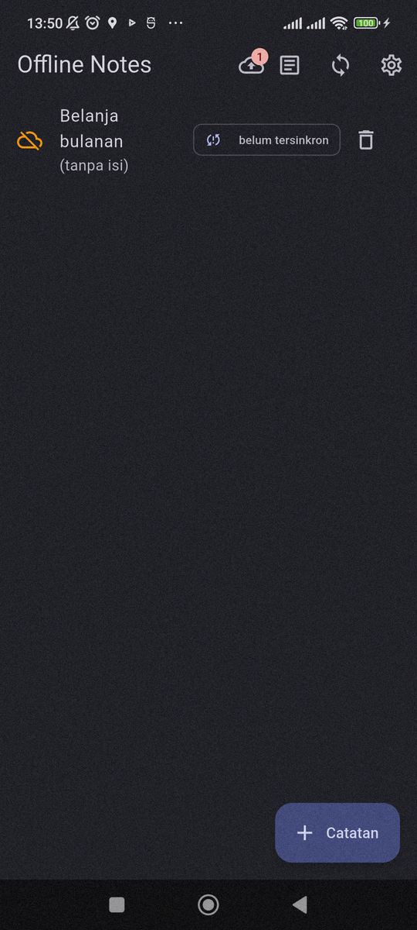 | 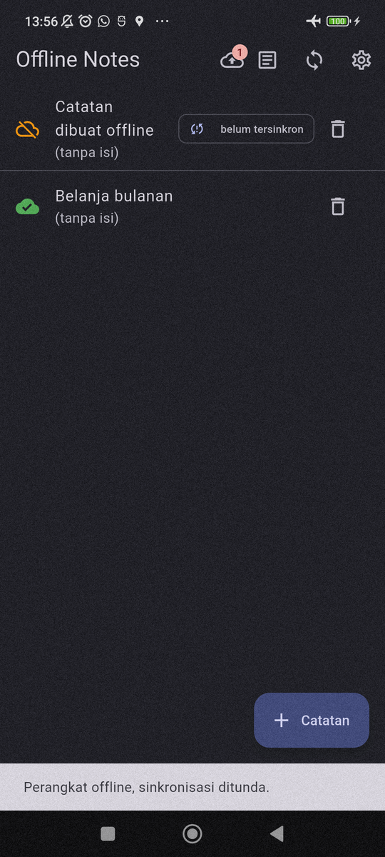 | 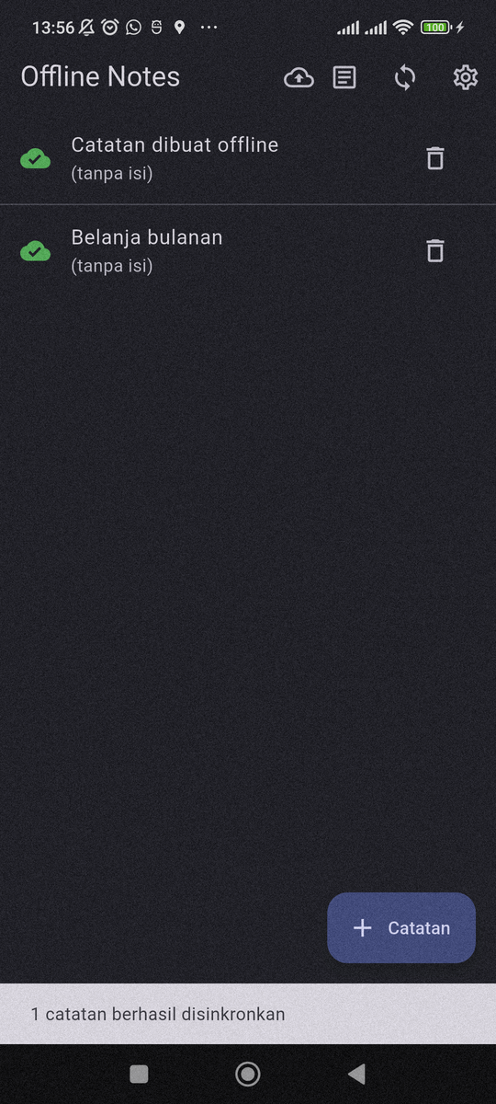
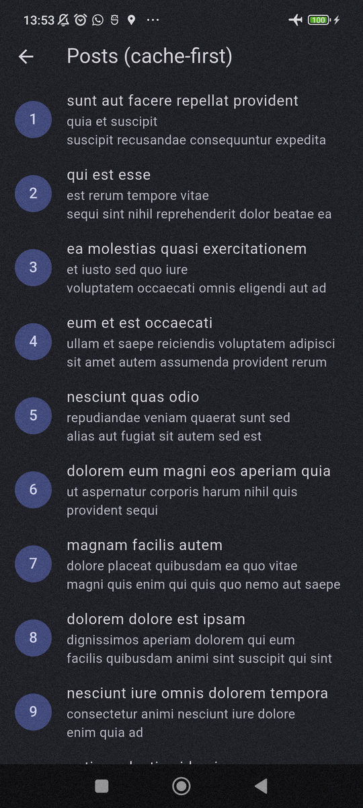

Praktikum 5 — Pengujian dengan Repository Palsu
Seluruh test di test/note_test.dart tidak menyentuh SQLite sungguhan. FakeNoteRepository mewarisi NoteRepository dengan openDb yang melempar UnimplementedError sehingga method yang lupa di-override akan menggagalkan test secara jelas. Kasus error pada provider ditambahkan opsi retry null karena Riverpod 3 secara otomatis me-retry provider yang gagal, yang membuat test error menggantung lama.
Dua test tambahan di luar kerangka modul disiapkan untuk membuktikan perilaku cache-first posts: FakePostRepository dengan saklar offline yang dioverride (AlwaysOffline) memastikan postsProvider mengembalikan cache saat offline dan melempar OfflineException saat offline tanpa cache.
Tabel Daftar test dan yang dibuktikannya (9 test, seluruhnya lulus)
Test | Yang Dibuktikan
fromMap aman terhadap field hilang | Data rusak/lama tidak membuat aplikasi crash
flag dirty bertahan pada serialisasi | Konversi bool-integer dan DateTime-ISO tidak kehilangan informasi
notesProvider sukses | Provider meneruskan data repository ke UI
notesProvider error | Exception repository menjadi state error, bukan crash
syncNotes membersihkan dirty | Jumlah terkirim benar dan badge kembali 0
syncNotes ditolak saat offline | Antrean tidak hilang ketika sync gagal
resolveConflict memilih terbaru | Last-write-wins berlaku simetris
postsProvider cache saat offline | Cache-first: offline tetap menampilkan data cache
postsProvider error tanpa cache | Offline tanpa cache menjadi error bermakna
Hasil akhir flutter analyze: No issues found. Hasil flutter test: 9 test lulus (00:00 +9: All tests passed). Nilai ini melebihi minimum modul (2 test) dan memenuhi indikator nilai penuh rubrik (minimal 5).

AI Prompt Challenge

Prompt dan Ringkasan Jawaban AI
Prompt modul diberikan kepada AI coding assistant untuk membandingkan SharedPreferences, Hive, sqflite, dan Drift untuk dua kebutuhan (preferensi dan 1000+ catatan) dengan kriteria kompleksitas query, relasi, reaktivitas, type-safety, boilerplate, dan kemudahan testing. Rekomendasi AI adalah kombinasi SharedPreferences untuk preferensi dan SQLite via sqflite untuk catatan, dengan skema memuat kolom dirty dan updated_at untuk mendukung antrean sinkronisasi.

Verifikasi
Tabel AI Verification Checklist dan temuan
Butir Verifikasi | Temuan | Keputusan
Daftar catatan di SharedPreferences? | Tidak; jika dipaksa, tiap edit menulis ulang seluruh JSON, rapuh untuk koleksi | Diterima
Skema mendukung antrean sync? | Kolom dirty dan updated_at benar-benar dipakai badge, urutan, dan konflik | Diterima
Klaim real-time didukung stream? | Hanya Drift (watch); sqflite tidak punya stream, reaktivitas lewat invalidate Riverpod | Dikoreksi
Estimasi boilerplate masuk akal? | Terbukti: sqflite hanya butuh toMap/fromMap; Drift butuh build_runner | Diterima

Keputusan
Keputusan final: SharedPreferences untuk preferensi (tema, waktu terakhir dibuka) dan sqflite untuk catatan serta cache posts, sesuai yang dibangun di project. Alasan: pola aksesnya berbeda (key-value primitif versus query terurut, update parsial, dan agregasi COUNT untuk badge), kebutuhan transaksi atomik pada cache, dan kemudahan testing lewat dependency injection openDb. Trade-off yang disadari: tanpa reaktivitas otomatis ala Drift, UI di-refresh lewat invalidasi eksplisit yang justru mudah dilacak. Dokumentasi lengkap pada docs/ai-prompt-challenge.md dan docs/perbandingan-storage.md (tabel 4 storage kali 9 kriteria).

Refactoring Challenge

Ekstrak Widget NoteTile
ListTile di NotesPage dipindahkan ke lib/widgets/note_tile.dart sebagai widget NoteTile dengan parameter note, onTap, dan onDelete. Tile menampilkan ikon awan (oranye cloud_off / hijau cloud_done), chip belum tersinkron dengan tooltip ketika note.dirty bernilai true, serta tombol hapus. NotesPage kini cukup memanggil NoteTile sehingga daftar lebih ramping dan widget dapat diuji secara terpisah.

Pemisahan Cache Posts dari Logika Sync
Audit tanggung jawab dilakukan dan didokumentasikan pada docs/arsitektur-data.md: NoteRepository hanya CRUD catatan, PostRepository hanya cache posts, sync.dart hanya syncNotes dan aturan konflik, dan prefs.dart hanya key-value preferensi. Tidak ditemukan logika yang salah tempat, sehingga butir ini selesai dalam bentuk verifikasi plus dokumentasi.

Halaman Detail dengan GoRouter
Paket go_router ditambahkan; noteByIdProvider (FutureProvider.family) membaca catatan langsung dari repository lokal berdasarkan id, bukan dari state halaman list, sehingga rute /note/:id tetap valid sebagai deep link. main.dart beralih ke MaterialApp.router dengan appRouter; ketukan tile pada daftar kini memanggil context.push ke rute detail. Halaman detail menampilkan judul, waktu perubahan, chip status sinkronisasi, isi catatan, serta aksi ubah (dialog form) dan hapus yang mengembalikan ke daftar.
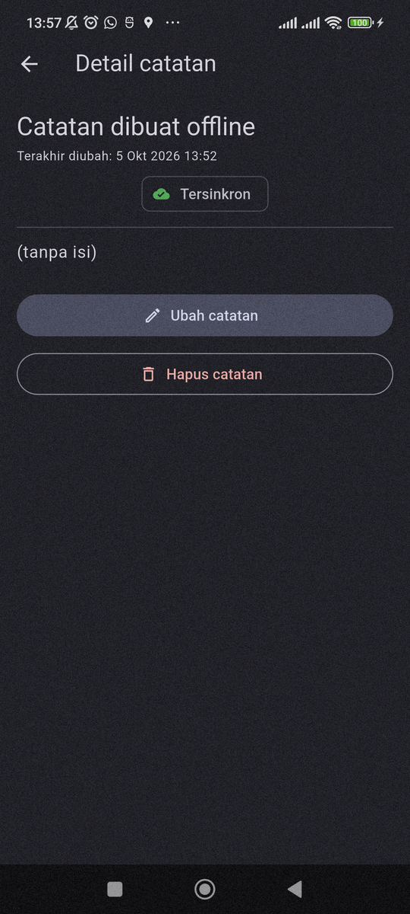

Pengujian di Perangkat Fisik
Perangkat: POCO X3 NFC (M2007J20CG), layar 1080x2400, terhubung USB. Aplikasi dijalankan dengan flutter run debug build; skenario dipicu melalui adb (tapan koordinat hasil uiautomator dump, input text untuk mengisi form, cmd connectivity airplane-mode untuk mode pesawat), dan bukti diambil dengan screencap. Pendekatan ini membuat seluruh skenario modul dapat direproduksi secara deterministik, termasuk restart aplikasi untuk uji persistensi.
Tabel Rekap hasil uji perilaku di perangkat
Skenario | Kondisi | Hasil | Bukti
Toggle tema dan restart | Online | Tema dan waktu terakhir dibuka persisten | Gambar 1-3
CRUD penuh | Mode pesawat | Baca, tambah, ubah, hapus berhasil | Gambar 4
Antrean dirty dan sync | Offline lalu online | Badge akurat sebelum/sesudah; sync ditolak saat offline | Gambar 5-7
Cache-first posts | Mode pesawat | 100 posts tampil dari cache lokal | Gambar 8
Rute detail | Online | /note/:id membaca catatan dari repository | Gambar 9
Catatan penting dari pengujian: syncNotes melempar OfflineException sebelum menyentuh flag sehingga antrean bertahan saat sync gagal; kelemahan markAllSynced yang menandai semua catatan bersih sekaligus didokumentasikan sebagai perbaikan masa depan (tandai bersih per id dan updated_at yang benar-benar terkirim, atau tabel outbox). Rincian lengkap pada docs/uji-offline.md dan docs/aturan-konflik.md.

Checklist Verifikasi Mandiri
Tabel Checklist verifikasi modul dan bukti
Butir | Hasil | Bukti
UI tidak memanggil SQLite/SharedPreferences langsung | Lulus | grep: satu-satunya kemunculan di pages adalah teks label; akses terpusat di lib/data
Berfungsi penuh dalam mode pesawat | Lulus | Skenario CRUD offline di perangkat (Gambar 4)
Badge dirty akurat; cache posts tanpa internet | Lulus | Gambar 5-8
flutter analyze bersih, semua test lulus | Lulus | No issues found; 9/9 test lulus
Hasil AI diverifikasi dan didokumentasikan | Lulus | docs/ai-prompt-challenge.md, docs/perbandingan-storage.md

Tugas Mini Project — Matriks Kesesuaian
Tabel Ketentuan mini project terhadap implementasi
Ketentuan | Status | Bukti
Preferensi tema + waktu dibuka via SharedPreferences | Terpenuhi | prefs.dart, prefs_providers.dart; Gambar 1-3
CRUD catatan SQLite + Riverpod, urut terbaru | Terpenuhi | note_repository.dart (ORDER BY updated_at DESC)
Offline-first: cache-first, dirty flag, aturan konflik terdokumentasi | Terpenuhi | post_providers.dart, sync.dart, docs/aturan-konflik.md
Bukti mode pesawat dan badge sebelum/sesudah sync | Terpenuhi | screenshots/p3-mode-pesawat.png, p4-dirty-sebelum/sesudah
Minimal 2 test lulus | Terpenuhi | 9 test lulus (unit model, provider, sync, cache-first)
Dokumentasi AI di docs/ | Terpenuhi | docs/ai-prompt-challenge.md, docs/perbandingan-storage.md
Push ke portfolio dengan struktur lengkap | Terpenuhi | github.com/Zinc-zn/PemMob_Ganjil_2026
README memuat seluruh bagian wajib: tujuan, fitur utama, stack teknologi, cara menjalankan, hasil yang dicapai, aturan konflik yang dipilih, dan temuan verifikasi AI. Matriks lengkap tersedia pada docs/mini-project.md.

Kendala dan Solusi
Tabel Kendala selama pengerjaan dan penyelesaiannya
Kendala | Penyebab | Solusi
Error analyzer: duplicate definition di prefs.dart | Sisa sesi sebelumnya menempelkan isi file tiga kali | File ditulis ulang sesuai modul; analyzer kembali bersih
Build gagal: Could not close incremental caches (Kotlin) | Cache kompilasi inkremental Kotlin rusak (umum di Windows dengan path panjang) | flutter clean dan kotlin.incremental=false di gradle.properties
flutter run: Building with plugins requires symlink support | flutter clean menghapus symlink plugin; Windows butuh Developer Mode | Dihindari dengan flutter build apk (tahap pub get selesai) dan menjalankan ulang flutter run yang berhasil
Automasi uji: dialog tertutup saat mengetik | Keycode ESC menutup dialog Flutter | Gunakan keycode BACK untuk menutup keyboard sebelum menekan Simpan

Jawaban Pertanyaan Praktikum
Berikut jawaban seluruh kotak pertanyaan modul (Praktikum 1 sampai 5) dan empat pertanyaan refleksi, ditulis berdasarkan implementasi pada project ini serta poin kunci yang diharapkan modul. Jawaban ini dapat dipakai sebagai draf laporan; sesuaikan kembali redaksinya dengan bahasa Anda sendiri saat mengumpulkan agar sesuai ketentuan laporan.

Praktikum 1
- Mengapa SharedPreferences.getInstance() tidak boleh dipanggil di dalam method build() widget?
Jawaban: build() bisa dipanggil berkali-kali pada setiap rebuild widget dan secara desain harus murah serta sinkron, sedangkan getInstance() adalah operasi asinkron yang melewati platform channel. Memanggilnya di build menimbulkan pembacaan berulang ke disk, kedipan UI saat menunggu nilai, dan kode yang sulit diuji. Dengan membungkusnya di PrefsRepository lalu mengeksposnya lewat provider, hasil dibaca sekali saat provider pertama kali dibaca, ter-cache, dan mudah diganti versi palsu pada saat pengujian.
- Jelaskan alur data dari saat switch ditekan sampai nilai tersimpan di disk dan tema berubah.
Jawaban: Switch ditekan sehingga onChanged memanggil ref.read(darkModeProvider.notifier).toggle(). Method toggle membaca nilai saat ini, menghitung kebalikannya, lalu melakukan optimistic update: state diisi AsyncData(next) sehingga MaterialApp yang me-watch darkModeProvider langsung rebuild dan themeMode berganti seketika. Setelah itu repository.setDarkMode(next) menulis nilai bool ke SharedPreferences melalui platform channel, dan sistem operasi menyimpannya ke berkas XML di folder privat aplikasi. Saat aplikasi dibuka berikutnya, build() pada notifier membaca kembali nilai dari disk. Bila penulisan gagal, blok catch mengembalikan state ke nilai semula (rollback).
- Apa kelebihan dan risiko pendekatan optimistic update pada toggle()?
Jawaban: Kelebihannya, UI terasa instan dan responsif tanpa kedipan karena tidak ada keadaan loading di antara pergantian tema. Risikonya, UI sempat menampilkan nilai yang ternyata gagal disimpan ke disk sehingga tampilan berbeda dengan data sebenarnya; karena itu wajib ada rollback pada blok catch, dan pada aplikasi nyata sebaiknya diikuti pemberitahuan ke pengguna bahwa preferensi gagal tersimpan.

Praktikum 2
- Mengapa kolom dirty bertipe INTEGER dan bukan BOOLEAN?
Jawaban: SQLite tidak memiliki tipe data BOOLEAN; nilai benar/salah secara konvensi disimpan sebagai 1 dan 0. Konversi dilakukan di dua tempat: toMap menulis dirty ? 1 : 0, dan fromMap membaca kembali dengan membandingkan nilainya dengan 1 sehingga sisa aplikasi tetap bekerja dengan tipe bool Dart.
- Apa fungsi parameter openDb pada constructor NoteRepository?
Jawaban: Ini dependency injection. Secara bawaan repository memakai openNotesDb, tetapi pemanggil (terutama test) dapat menyuntikkan fungsi pengganti, misalnya fungsi yang melempar UnimplementedError pada FakeNoteRepository. Dengan begitu logika repository dapat diuji tanpa SQLite sungguhan, tanpa emulator, cepat dan deterministik; method yang lupa di-override juga langsung gagal jelas saat test karena menyentuh openDb palsu.
- Mengapa query memakai where: id = ? dan whereArgs, bukan interpolasi string?
Jawaban: Nilai dikirim terpisah sebagai parameter query sehingga aman dari SQL injection dan dari kesalahan escaping karakter khusus, misalnya tanda kutip dalam judul catatan. Engine database juga dapat menyiapkan rencana query sekali untuk parameter yang berulang. Interpolasi string membuat pernyataan SQL rapuh dan berbahaya.
- Apa yang terjadi jika menambah kolom baru di onCreate tanpa menaikkan version?
Jawaban: onCreate hanya dijalankan sekali, ketika berkas database belum ada. Perangkat yang sudah memiliki database lama tidak akan menjalankan onCreate lagi sehingga kolom baru tidak pernah dibuat, dan query yang memakainya gagal dengan pesan no such column. Solusinya adalah menaikkan version dan menulis onUpgrade berisi ALTER TABLE (atau meng-uninstall aplikasi saat masa development).

Praktikum 3
- Mengapa setelah setiap mutasi perlu meng-invalidate notesProvider dan dirtyCountProvider? Apa yang terjadi jika hanya salah satu?
Jawaban: Kedua provider membaca tabel yang sama dari sudut berbeda: notesProvider untuk daftar catatan, dirtyCountProvider untuk badge antrean. Setelah mutasi, kedua hasil itu basi. Jika hanya notesProvider di-invalidate, daftar berubah tetapi badge masih menunjukkan angka lama; jika hanya dirtyCountProvider, badge benar tetapi daftar tidak berubah. Meletakkan invalidasi keduanya di satu tempat (NoteActions) menjamin tidak ada halaman yang lupa me-refresh data.
- Bagaimana cara Anda memicu state error secara sengaja untuk menguji tampilan _ErrorView?
Jawaban: Cara termudah dan aman adalah meng-override noteRepositoryProvider dengan repository palsu yang melempar exception, persis seperti FakeNoteRepository dengan throwError = true pada test. Tanpa test, dapat pula sementara mengubah nama tabel pada query (misalnya notes menjadi notesX) agar query gagal, atau melempar exception manual di fetchNotes. Setelah tampilan error diverifikasi, kode dikembalikan seperti semula.
- Mengapa aplikasi tetap berfungsi dalam mode pesawat walaupun tidak ada kode khusus untuk mode offline?
Jawaban: Karena seluruh operasi catatan, baca maupun tulis, hanya menyentuh SQLite yang ada di perangkat; tidak ada satu pun jalur data catatan yang membutuhkan jaringan. Jaringan hanya dipakai fitur posts dan sinkronisasi, dan di sanalah perilaku offline ditangani secara eksplisit lewat cache, dirty flag, dan OfflineException. Dengan kata lain, kemampuan offline adalah konsekuensi alami dari arsitektur lokal-first, bukan fitur tambahan.

Praktikum 4
- Apa perbedaan cache-first dan network-first? Berikan satu contoh data yang lebih cocok memakai network-first.
Jawaban: Cache-first menampilkan data lokal seketika lalu memperbarui dari jaringan di background; kematian data beberapa detik dapat diterima dan kecepatan tampil menjadi prioritas, cocok untuk artikel, katalog, atau posts. Network-first mencoba jaringan lebih dahulu dan hanya memakai cache sebagai cadangan saat jaringan gagal; cocok untuk data yang harus segar seperti harga saham, saldo rekening, atau stok barang real-time.
- Jelaskan skenario kehilangan data yang dapat terjadi akibat markAllSynced(), lalu usulkan perbaikannya.
Jawaban: Ketika upload berlangsung, pengguna dapat mengedit catatan lain sehingga catatan itu berstatus dirty kembali. Setelah upload selesai, markAllSynced menandai SEMUA catatan dirty sebagai bersih, termasuk editan baru yang belum terkirim; perubahan itu tidak pernah sampai ke server dan saat disinkronkan berikutnya dianggap sudah aman. Perbaikannya: catat daftar id dan updated_at yang benar-benar dikirim, lalu tandai bersih hanya baris tersebut dengan WHERE id = ? AND updated_at = ?, atau gunakan tabel outbox berisi antrean operasi yang dihapus per item ketika server menjawab sukses.
- Mengapa diperlukan saklar forceOffline padahal sudah ada mode pesawat?
Jawaban: Karena saklar ini membuat simulasi offline menjadi deterministik dan mudah: hasil demo dan test tidak bergantung pada kondisi sinyal kelas, tidak perlu mengubah pengaturan perangkat, bisa dipicu dari dalam aplikasi maupun di-override pada test, dan penolakannya langsung (OfflineException) tanpa menunggu timeout jaringan seperti saat mode pesawat diterapkan di tingkat sistem.
- Mengapa fetchAndCache() menulis cache di dalam transaksi?
Jawaban: Penggantian cache terdiri dari dua langkah: menghapus seluruh isi lama lalu menyisipkan ratusan baris baru. Keduanya harus atomik; di dalam transaksi, bila penyimpanan gagal di tengah jalan, seluruh perubahan dibatalkan sehingga cache lama tetap utuh dan tidak pernah ada keadaan cache setengah jadi. Penggunaan batch juga mengirim seluruh insert dalam sekali eksekusi sehingga jauh lebih cepat.

Praktikum 5
- Mengapa kita menguji provider dengan ProviderContainer + overrideWithValue dan bukan dengan membuka database asli?
Jawaban: Test menjadi cepat, deterministik, dan berjalan tanpa emulator maupun plugin platform. Fokus pengujian bergeser ke logika provider, apakah data dan exception repository diteruskan ke UI dengan benar, bukan ke perilaku SQLite itu sendiri. Selain itu di lingkungan flutter test biasa databaseFactory tidak terinisialisasi sehingga SQLite asli memang tidak dapat dibuka; mencoba membukanya hanya menghasilkan test yang lambat dan rapuh.
- Apa manfaat parameter latency pada syncNotes bagi pengujian?
Jawaban: Test dapat memanggil syncNotes dengan latency Duration.zero sehingga berjalan seketika, sementara aplikasi tetap memakai jeda simulasi satu detik agar perilaku upload terasa saat demo. Tanpa parameter tersebut, test dipaksa menunggu jeda produksi sehingga suite test melambat tanpa manfaat apa pun.
- Tuliskan satu test tambahan yang menurut Anda penting namun belum ada, beserta alasannya.
Jawaban: Test yang sudah saya tambahkan dari kerangka modul adalah test postsProvider mengembalikan cache saat offline dan melempar OfflineException saat offline tanpa cache, karena pola cache-first adalah invariant inti offline-first yang melindungi pengalaman pengguna. Test lain yang layak ditambahkan adalah memastikan updateNote menandai dirty dan memperbarui updated_at, karena kelalaian di sana diam-diam membuat perubahan tidak pernah tersinkron ke server.

Pertanyaan Refleksi
- Mengapa daftar catatan tidak boleh disimpan di SharedPreferences? Apa yang rusak jika aturan ini dilanggar?
Jawaban: SharedPreferences hanya dirancang untuk nilai primitif kecil per key. Menyimpan daftar catatan sebagai satu string JSON membuat query (mengurutkan, memfilter), update parsial (mengubah satu catatan berarti membaca, mengurai, mengubah, lalu menulis ulang seluruh daftar), dan sinkronisasi (menghitung berapa yang dirty) menjadi lambat dan rapuh; semakin besar koleksi, semakin mahal setiap perubahan, dan tidak ada skema yang menjaga integritas data. Aturannya sederhana: koleksi masuk database, primitif kecil masuk key-value store.
- Kapan cache-first cukup, dan kapan Anda membutuhkan strategi lain (misalnya network-first untuk data harga real-time)?
Jawaban: Cache-first cukup ketika pengguna menoleransi data yang sedikit basi dan kecepatan tampil lebih penting daripada kesegaran, seperti artikel, katalog produk, atau posts. Network-first dibutuhkan ketika kesegaran bersifat kritis: harga saham, saldo rekening, stok barang, atau posisi pengemudi ojek; menampilkan nilai basi di sana bisa merugikan pengguna. Ada pula skema hibrida seperti stale-while-revalidate dengan batas umur cache bila kecepatan dan kesegaran sama sama penting.
- Bagaimana dirty flag berubah menjadi antrean sync tanpa memblokir UI? Kapan antrean terpisah (tabel outbox) menjadi perlu?
Jawaban: Dirty flag adalah penanda ringan: setiap operasi tulis lokal selalu langsung berhasil sehingga UI tidak pernah menunggu jaringan, dan antrean hanyalah hasil SELECT catatan yang dirty = 1 yang diproses syncNotes ketika online. Bila sync gagal, flag tidak disentuh sehingga antrean tetap utuh untuk dicoba lagi. Tabel outbox terpisah diperlukan ketika operasinya lebih kompleks daripada upsert biasa: penghapusan yang harus diketahui server (tombstone), ketika urutan operasi penting, atau ketika diperlukan konfirmasi per item untuk menghilangkan kelemahan markAllSynced.
- Bagian mana dari rekomendasi AI yang Anda tolak, dan mengapa?
Jawaban: Yang saya koreksi adalah klaim reaktivitas real-time: itu hanya benar untuk Drift yang menyediakan watch() berbasis stream, sedangkan sqflite tidak punya stream sehingga reaktivitas harus dibangun manual lewat invalidasi provider Riverpod. Saya juga menolak Hive untuk catatan karena kebutuhan query terurut, update parsial, dan agregasi COUNT tidak nyaman dilakukan di sana, serta menunda Drift karena code generation build_runner belum memberi manfaat sepadan untuk satu tabel sederhana. Rekomendasi inti AI, yaitu kombinasi SharedPreferences dan SQLite, justru terverifikasi sesuai kebutuhan dan dipakai di project ini.

